重庆市涪陵实验中学校
2010年秋期高2013级第二次月考物理试题
命题人：陶晓承 审题人：周俊镁
(考试时间：90分钟 满分：100分)

一.单项选择题(每题4分,共40分)
1.下列说法错误的是
A. 刘翔在刚结束的广州亚运会110米栏决赛中以13秒09打破亚运会记录,
获得金牌.“13秒09”这一计时数据表示时间间隔.
B 同一物体的运动,因参考系选择的不同,观察到的结果可能不同.
C 裁判员眼中的跳水运动员不可以看作质点.
D. 电子非常小,一定可看作质点.
2.下列说法错误的是
A 力不是维持物体运动状态的原因,而是改变运动状态的原因.
B 甲物体质量2kg,速度为10m/s；乙物体质量10kg,速度为2m/s.
则甲的惯性比乙的大.
C 物体间的滑动摩擦力总是阻碍物体间的相对运动
D 物体间的弹力方向总是与两物体间的接触面垂直.

3. 足球朝着某运动员以8m／s的速度飞来，运动员立即以12m／s的速度反向踢出，踢球的时间为0.2s，设球飞来的方向为正方向，则足球在这段时间内的加速度是
A．－100m／s² B．100m／s² C．－20m／s² D．20m／s²

4. 一物体做直线运动，其速度—时间图象如图所示.
0
2
V/(m·s⁻¹)
t/s
4
4题图
则2s内物体的位移可能为
A 2m B 3m C 4m D 5m

5. 一质量为3kg的物体受2个力作用，其大小分别为3N和5N.则它的加速度可能为
A 2m／s² B 3 m／s² C 4m／s² D 5m／s²

6. 如图，水平力F推P，P、Q保持静止。M、N叠放在一起静止在斜面上。则下列分析正确的是
A P对Q无摩擦力， N对M无摩擦力
M
N
F
P
Q
B P对Q有摩擦力， N对M无摩擦力
C P对Q无摩擦力， N对M有摩擦力
D P对Q有摩擦力 ，N对M有摩擦力
7.如下图所示，某物体受到大小分别为F₁、F₂、F₃的三个共点力作用，表示这三个力的矢量恰好围成一个封闭三角形，下列四个图中能使该物体所受合力为零的是

8.在平直公路上,一自行车与同方向行驶的汽车同时经过某一点.以后它们的位移随时间变化的关系是:自行车x₁=6t,汽车x₂=10t-$\frac{1}{4}t^{2}$.则自行车追上汽车前二者的最大距离为
A 16m B 17 m C 18m D 19m

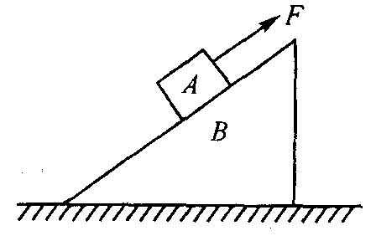
9题图
9. 质量为m的物体在平行于斜面向上的力F作用下沿斜面匀速向上运动.斜面倾角为θ,物体和斜面间的动摩擦因数为μ.则物体受到的摩擦力大小为
A μmg B μmgcosθ C mgsinθ D μmgsingθ

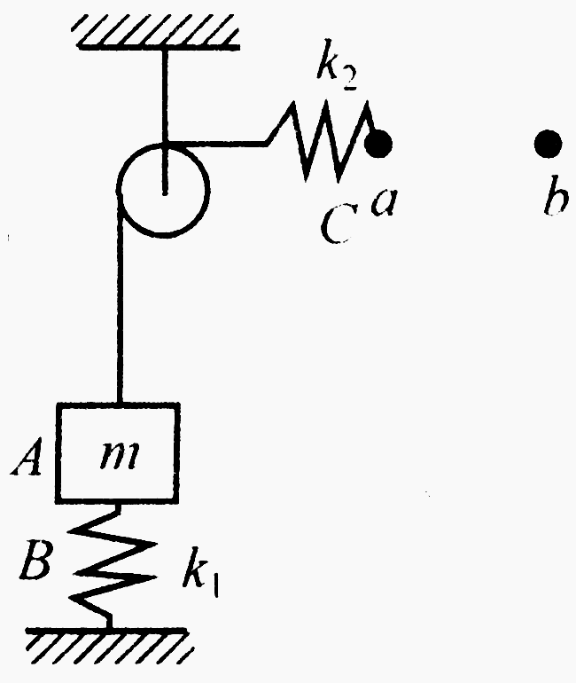
10. 弹簧1的劲度系数为k₁, 弹簧2的劲度系数为k₂. 水平弹簧2的弹力为0 时,它的右端在a点；用水平力缓慢拉弹簧2的右端,当竖直弹簧1的弹力恰变为0时, 弹簧2的右端在b 点.则a、b间的距离为
10题图
A．$\frac{\text{mg}}{k_{1}}$ B．$\frac{\text{mg}}{k_{2}}$ C．$\frac{\text{mg}}{k_{1}}$ + $\frac{\text{mg}}{k_{2}}$ D．$\frac{\text{mg}}{k_{1}+κ_{2}}$

二.实验填空题 (每空4分,共16分)
11.如图是实验中利用打点计时器记录物体做匀变速直线运动轨迹时，得到的一条纸带，计时器所用电源的频率为50Hz，纸带上每相邻的两计数点间都还有一个计时点未画出。
1.9
A
B
C
D
E
G
5.8
9.7
13.6
17.5
单位：mm
21.4
F

根据纸带上的数据可求出计数点C所代表时刻的瞬时速度大小v＝_____m／s，物体运动的加速度大小a= m/s²。(本小题计算结果保留三位有效数字)

12.某同学设计一个实验测弹簧的劲度系数.第一次在弹簧下竖直悬挂重为0.5N的钩码,测出弹簧长度为20cm.第二次在弹簧下竖直悬挂重为1.0N的钩码, 测出弹簧长度为22cm. 则弹簧的劲度系数为 N/m
A
B
a
b
13题图
13.某同学设计右图所示装置测物体间动摩擦因数.物体a重
5N,物体b重10N.为了测量a、b两物体间的动摩擦因数,用B弹簧秤将b拉出过程中,A弹簧秤稳定读数1.5N, B弹簧秤稳定读数5.0N.则A、B间为动摩擦因数为

三.计算题. 解答应写出必要的文字说明、方程式和重要的演算步骤，只写出最后答案的不能得分，有数值计算的题，答案中必须明确写出数值和单位．(共44分)
14.（11分） 一竖直向上的10N的力分解为两个分力,一个分力为水平向右,大小为$\text{10}\sqrt{3}$N.求另一个分力的大小和方向. （要求用计算法,计算中涉及作图要规范）

15.（11分） 2007年10月24日我国成功发射了“嫦娥一号”绕月卫星，我国计划2020年实现载人登月，若你通过努力学习、刻苦训练有幸成为中国登月第一人，而你为了测定月球表面附近的重力加速度进行了如下实验：在月球表面上空让一个小球由静止开始自由下落，测出下落高度h=20m时，下落的时间正好为t=5s，则：
（1）月球表面的重力加速度g_{月}为多大？
（2）小球下落2.5秒时的瞬时速度为多大？
（3）小球下落最后7.2m所用的时间是多少?

16.（11分）如图,一质量为m=2.3kg的物体在与水平方向成37⁰角的拉力F作用下做匀速直线运动,F=5N. g=10m/s²,cos37⁰=0.8,sin37⁰=0.6.求：
37⁰
F
（1）地面对物体的摩擦力大小和支持力大小
(2)物体和水平面间的动摩擦因数.
(3)运动中将F大小变为9.2N，方向变为水平,求物体的加速度.

17.(11分）将一底面涂有颜料的木块轻轻(无初速)放在以v=2m/s的速度匀速运动的水平传送带上的A端(传送带A、B两端的距离L₁=10m).木块在传送带上留下了L₂=4m的划痕.
A
B
v
(1) 木块和传送带速度相等前受哪几个力? 木块和传送带速度相等后受哪几个力?
(2) 木块和传送带速度相等前木块的加速度多大?
(3) 木块和传送带速度相等后还能在传送带上运动多长时间?

